Boa tarde,

Prezado Secretária (o) xxxxxxx,

Aos cuidados de xxxxxx,
Como sabemos, o Instituto Municipal de Administração Pública – IMAP celebrou com o Município de Jucuruçu/BA, o contrato administrativo por dispensa 2023, para a contratação dos serviços de licenciamento de sistema de gestão de educação.
Abarcado neste contexto, o Sistema de Gestão da Educação – SIGEM, desenvolvido pelo IMAP, trata-se de um software que ocupa uma posição de grande importância, tanto para o Instituto, quanto para a gestão municipal, dada a relevância do setor da educação para a comunidade, posto que é direito constitucional dos cidadãos, cuja competência para a sua prestação sob a forma de serviço público fora constitucionalmente outorgada também aos Municípios.
Dito isso, é com muita satisfação que iniciamos essa relação, através da qual objetivamos promover mecanismos de eficientização e informatização da rede de ensino para, assim, contribuir com o avanço da qualidade da educação municipal.
Assim, para que o município tenha uma experiência personalizada com o SIGEM, necessitaremos passar por sua fase de implantação, que contém quatro etapas, quais sejam:
1. IMPORTAÇÃO DO EDUCACENSO
1.1. Solicitação do arquivo do Educacenso 2021/2022 (Responsabilidade do município), basta fazer uma solicitação simples via e-mail institucional da secretaria;
1.2. Importação de todos os dados do Censo Escolar para o SIGEM, solicitados pelo município ao Instituto Nacional de Estudos e Pesquisas Educacionais Anísio Teixeira – INEP.(Responsabilidade IMAP);
1.3. Caso o ambiente do Educacenso esteja possibilitando exportar segue o passo a passo:
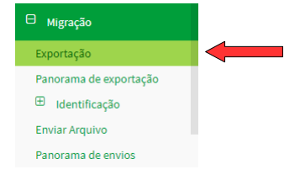

Para perfil diferente de Escola, será apresentada a tela de pesquisa com os campos que servirão de filtros para exportar a escola ou o grupo de escolas desejadas. O sistema exibe quatro filtros: UF; Município; Dependência administrativa; e Código da escola. Após selecionar os filtros desejados clique no botão “Exportar”
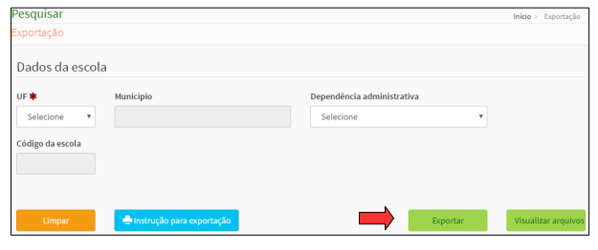
Aparecerá o termo de compromisso e, depois de selecionado o de acordo, será apresentado no canto superior direito uma mensagem informando que o arquivo de exportação será processado e disponibilizado em 24 horas. Para baixar o arquivo de exportação vá ao mesmo local onde a solicitação foi feita, selecione os mesmos filtros utilizados para solicitar a exportação e clique no botão “Visualizar arquivos” que exibirá a exportação solicitada. Se o arquivo ainda não tiver sido gerado, o status ficará como “Em processamento”. Quando a exportação é solicitada, a demanda é colocada em uma fila ordenada e, por isso, é necessário aguardar até 24 horas para que o arquivo seja gerado e disponibilizado.

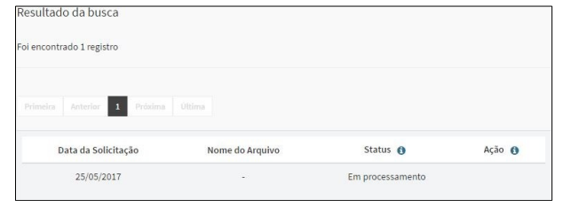

Se o arquivo já tiver sido gerado o status ficará como “Concluído” e, na coluna “Ação”, aparecerá a opção de baixar o arquivo. Clique no ícone em formato de folha para baixar o arquivo exportado ou clique no botão “Baixar todos”.
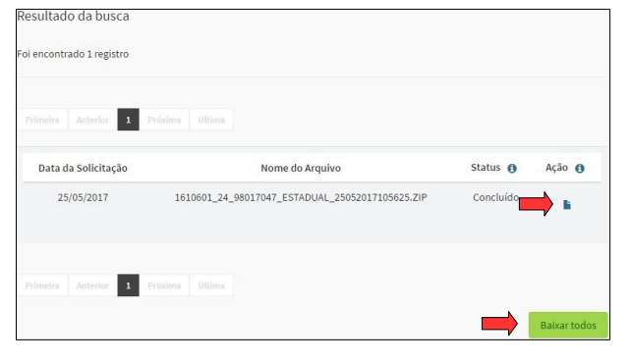
O arquivo de exportação baixado estará compactado no formato .zip. Descompacte-o com o programa WinRAR ou 7-Zip. O arquivo descompactado será um arquivo de texto simples (.txt) que pode ser aberto em qualquer editor de texto (Bloco de notas, Notepad++).

2. COLETA DE INFORMAÇÕES PARA PRÉ- CONFIGURAÇÃO DO SISTEMA
2.1. O município deverá enviar as seguintes informações:
2.2. Calendário letivo;
2.3. Matriz Curricular;
2.4 Envio dos questionários google respondidos, em anexo:
· Solicitação de cargos e funções da educação (apenas um formulário preenchido com todos os cargos e funções do município);
· Formulário de cadastro das escolas;
· Formulário de cadastro dos funcionários (somente diretores e secretários);
· Critérios de avaliação, por modalidade (caso seja o mesmo critério para todo município, favor enviar apenas um formulário com todas as modalidades);
3. 0. TREINAMENTO ON LINE
3.1. O IMAP realizará o treinamento online para os diretores, secretários, professores e demais usuários do sistema, acerca das funcionalidades do SIGEM.
3.2. Para tanto, necessitaremos de:
• Notebook ou ambiente com computador para os participantes.
• Rede de internet disponível para os participantes.
4. LIBERAÇÃO DO SIGEM PARA OS USUÁRIOS
Ultrapassadas as etapas da fase de implantação, o SIGEM estará totalmente personalizado e pronto para a utilização pelos usuários.
Isto posto, estamos à inteira disposição para dirimir quaisquer dúvidas acerca da utilização do sistema.
Na certeza de que seremos compreendidos e atendidos, renovamos protestos de alta estima e elevada consideração.
Segue e-mail para solicitação do banco de dados do EDUCACENSO: paulo.sena@enova.educacao.ba.gov.br
Segue os links do questionários google, que deverão ser preenchidos pelos diretores e secretários escolares do município.
Cargos e Funções (apenas um formulário preenchido com todos os cargos e funções do município): https://docs.google.com/forms/d/1qJ38qa-AfitKBwM8rH8VVq3u9909MTR1Y2NbXKXwXZg/edit

Critérios de avaliação (caso seja o mesmo critério para todo município, favor enviar apenas um formulário com todas as modalidades): https://docs.google.com/forms/d/1-tLFudFOPirRncFba2SAB07m54ugOOw0XzCbHvDwnHY/edit
Cadastro da escola: https://docs.google.com/forms/d/1B-n886zzyvlBYYcDi2w1AErRtY1K7grAlvXN0lw-SDI/edit
Cadastro de funcionário (somente diretores e secretários):
https://docs.google.com/forms/u/1/d/10a7jGiiVyCCeXyDkGZrIxEPTAF76415Mb-RspiWoTJ0/edit?usp=forms_home&ths=true

Estamos à disposição para quaisquer esclarecimentos.

Atenciosamente,

